Université Mohamed Khider- Biskra
Année universitaire : 2023/2024
L'enseignante: Khamouli-S

Module: IP Chimie organique

Faculté des sciences exacte et sciences de la nature et de la vie
Département de Science de la matière

TP N°02
SYNTHESE D’UN COMPOSE ODORANT, L’ACETATE D’ISOAMYLE

I) BUT DE LA MANIPULATION
Faire la synthèse d'un ester odorant : l'acétate d'isoamyle.

II) MANIPULATION

1) REACTION D’ESTERIFICATION SOUS CHAUFFAGE A REFLUX
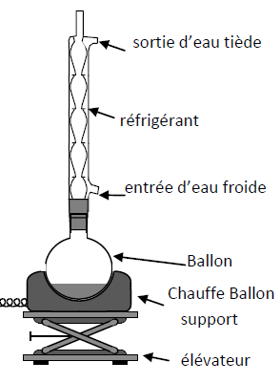
1. Introduire dans un ballon :
* 15 mL d’acide éthanoïque (éprouvette graduée)
*10 mL d’alcool isoamylique (éprouvette graduée)
* 1 mL d’acide sulfurique (catalyseur de la réaction)
* Quelques grains de pierre ponce
2. Adapter un réfrigérant et placer l’ensemble dans le chauffe-ballon surélevé.
3. Porter à ébullition douce pendant 20 minutes.
4. Laisser refroidir jusqu’à température ambiante.

2) LAVAGES ET DECANTATION
1- Dans le ballon (posé sur un valet si le fond n'est pas plat), ajouter environ 50 mL d'une solution concentrée de chlorure de sodium
( eau salée).
2- Agiter doucement, puis transvaser le tout dans une ampoule à décanter, tout en retenant les grains de pierre ponce.
3- Fermer l’ampoule et agiter.
4- Laisser décanter jusqu’à l’apparition de deux phases.
5-Éliminer la phase aqueuse.
6-A la phase organique restée dans l'ampoule à décanter, ajouter par petites portions 50 mL d’une solution de carbonate de sodium. Cela permet de neutraliser l’acidité du mélange formé (transformer l'acide acétique en acétate de sodium).
7- Agiter puis laisser décanter. Éliminer la phase aqueuse après avoir vérifier que son pH est encore légèrement basique.
8-Recueillir l'ester odorant dans un bécher.

3) ÉLIMINATION DU CYCLOHEXANE PAR DISTILLATION
-Placer le ballon dans le chauffe-ballon puis installer la colonne à distiller et le réfrigérant à eau horizontalement.
-Distiller rapidement le cyclohexane.

III) QUESTIONS
1-Pourquoi utilise-t-on un chauffe-ballon ?
2-Pourquoi utilise-t-on un dispositif de chauffage à reflux et quel est son rôle ?
3- Quel est le rôle de la pierre ponce?
4-Quel est le rôle de la solution concentrée de chlorure de sodium ? Indiquer le nom de cette étape.
5-Quel est le rôle de la solution saturée d'hydrogénocarbonate de sodium ? Indiquer le nom de cette étape et des produits formés.
6-a) Dessiner l'ampoule à décanter en indiquant où est la phase aqueuse et la phase organique. Justifier les positions.
b) Indiquer dans quelle phase se trouve l'acétate d'isoamyle lors de la décantation. Justifier.
c) Quelle est l’odeur de l’ester synthétisé ?

